Министерство науки и высшего образования РФ
НОВОСИБИРСКИЙ ГОСУДАРСТВЕННЫЙ ТЕХНИЧЕСКИЙ УНИВЕРСИТЕТ
Кафедра Вычислительной техники
Новосибирск 2020
Факультет: АВТФ  Группа: АВТ-810  Студент: Арнаутов Р.Ю. | Преподаватель:  Михайленко Дмитрий Анатольевич
Цель работы
Лабораторная работа 1
“Основы программирования на Java. Обработка событий. Механизм делегирования событий”
по дисциплине “Технологии программирования”
- Познакомиться с особенностями технологии Java и изучить синтаксис языка Java.
- Изучить основные понятия и термины обработки событий в модели делегирования событий на Java.

Задание
Вариант 10
- Разработать абстрактный класс объекта, согласно варианту индивидуального задания.
- Создать интерфейс IBehaviour, задающий поведение объекта (далее будут реализоваться алгоритмы движения объектов в окне программы).
- Реализовать иерархию классов, определяющих объекты по варианту и реализующие интерфейс IBehaviour.
- Создать интерфейс AbstractFactory для создания объектов классов.
- Реализовать от него класс ConcreteFactory, возвращающий нужный объект, согласно варианту индивидуального задания.
- По желанию можно использовать паттерн Factory Method.
- Создать класс Habitat (среда), определяющий размер рабочей области и хранящий массив объектов, с параметрами заданными вариантом. Предусмотреть в классе метод Update, вызывающийся по таймеру и получающий на вход время, прошедшее от начала симуляции. В данном методе должны генерироваться новые объекты и помещаться в поле визуализации в случайном месте. Визуализация объекта – схематично, плюсом будет, если объект будет похож на оригинал (можно использовать готовые небольшие картинки);
Рабочее окно программы – область визуализации среды обитания объектов;
- Симуляция должна запускаться по клавише B и останавливаться по клавише E. При остановке симуляции список уничтожается. Время симуляции должно отображаться текстом в области визуализации и скрываться/показываться по клавише T;
- По завершению симуляции в поле визуализации должна выводиться информация о количестве и типе сгенерированных объектов, а также время симуляции. Текст должен быть форматирован, т.е. выводиться с использованием разных шрифтов и цветов.
- Параметры симуляции задаются в классе Habitat.
- При необходимости или желанию можно использовать другие паттерны.

Демонстрация работы программы
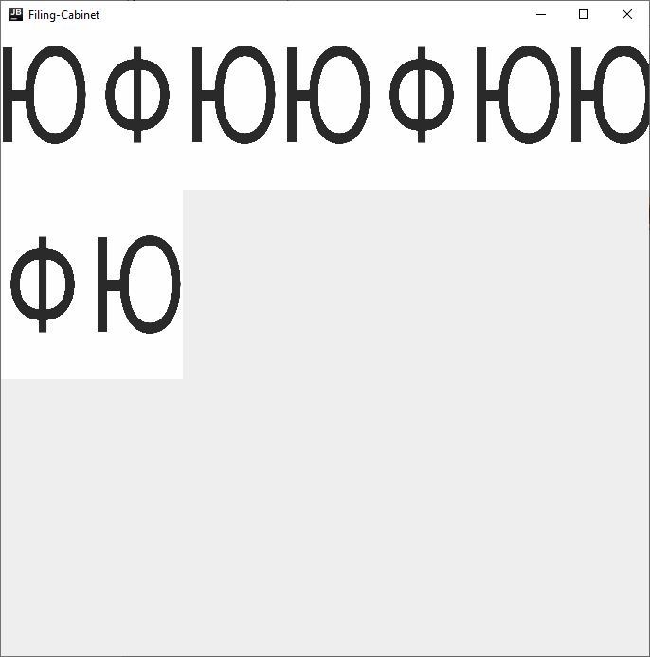
Рис. 1 – Процесс симуляции
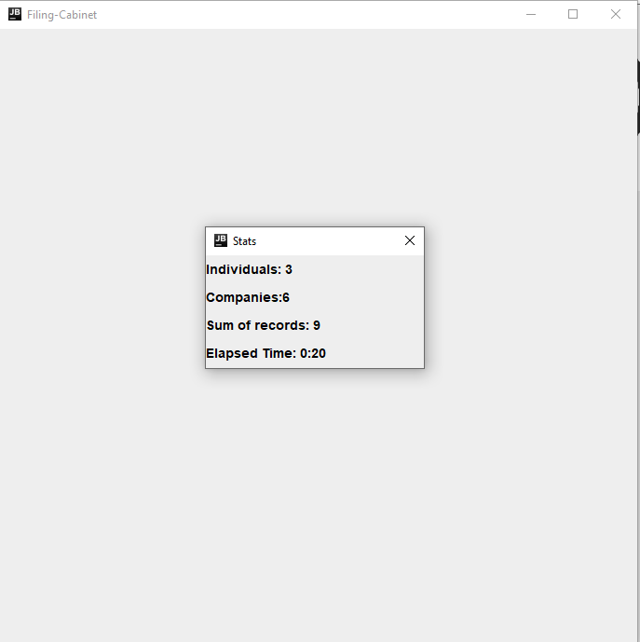
Рис. 2 – Результаты симуляции
Описание блоков программы
class Main – основной класс, содержит точку входа в программу.
class Habitat – в нем определены поля и методы, отвечающие за графический интерфейс, размер рабочей области и хранящий массив объектов, с параметрами заданными вариантом. Содержит метод update(), реализующий обновление рабочей области и возвращающий целочисленный массив, состоящий из двух элементов. Элементы этого массива хранят в себе двоичное значение и отвечают за то, сгенерировался объект за одно выполнение метода update() или нет.
IBehaviour – интерфейс, содержащий абстрактный метод getImage();
Person – абстрактный класс, реализующий методы интерфейса IBehaviour. Содержит поля x и y, хранящие значение координат сгенерированного объекта.
Fiz_L – класс-наследник класса Person.
Yur_L – класс-наследник класса Person.

Выводы
В результате выполнения работы были изучены базовые типы Java, изучены основные понятия и термины в модели обработки событий.

Приложение
Листинг программы

package com.company;
import javax.swing.*;
import java.awt.*;
import java.awt.event.*;
import java.util.ArrayList;
public class Main extends JFrame {
public static void main(String[] args) {
Habitat habitat = new Habitat();
habitat.init(4,3,0.5f,1);
}
}
public abstract class Person implements IBehaviour{
private float x;
private float y;
Person(){
x=0;
y=0;
}
Person(float x, float y){
this.x = x;
this.y = y;
}
public void setX(float x){
this.x = x;
}
public void setY(float y){
this.y = y;
}
public float getX() {
return x;
}
public float getY() {
return y;
}
}
public interface IBehaviour {
Image getImage();
}
public class Yur_L extends Person {
private static int count;
private Image img;
Yur_L() {
count++;
}
Yur_L(float x, float y) {
super(x, y);
count++;
img = new ImageIcon("C:\\Tp\\src\\com\\company\\Yur.jpg").getImage();
}
@Override
public Image getImage() {
return img;
}
}
public class Fiz_L extends Person {
private static int count;
private Image img;
Fiz_L() {
count++;
}
Fiz_L(float x, float y) {
super(x, y);
count++;
img = new ImageIcon("C:\\Tp\\src\\com\\company\\Fiz.jpg").getImage();
}
@Override
public Image getImage() {
return img;
}
}
public interface AbstractFactory {
Fiz_L createFiz();
Fiz_L createFiz(float x, float y);
Yur_L createYur();
Yur_L createYur(float x, float y);
}
public class PersonFactory implements AbstractFactory{
@Override
public Fiz_L createFiz() {
return new Fiz_L();
}
@Override
public Fiz_L createFiz(float x, float y) {
return new Fiz_L(x,y);
}
@Override
public Yur_L createYur() {
return new Yur_L();
}
@Override
public Yur_L createYur(float x, float y) {
return new Yur_L(x,y);
}
}
public class Habitat {
private int width;
private int height;
private ArrayList<Person> mas;
private Timer startTime;
private int fizCount, yurCount;
private int pos1, pos2;
private long timeElapsed = 0;
private float N1, N2, P1, P2;
private PersonFactory personFactory;
private boolean firstTimeRun = false;
Habitat() {
this.height = 700;
this.width = 700;
personFactory = new PersonFactory();
mas = new ArrayList<Person>();
}
public void init(float N1, float N2, float P1, float P2) {
this.N1 = N1;
this.N2 = N2;
this.P1 = P1;
this.P2 = P2;
JFrame window = new JFrame("Filing-Cabinet");
window.setSize(width, height);
window.setDefaultCloseOperation(WindowConstants.EXIT_ON_CLOSE);
window.setLocation(400, 100);
JPanel panel = new JPanel();
JLabel labelTime = new JLabel();
labelTime.setText(timeElapsed / 60 + ":" + ((timeElapsed % 60 < 10) ? "0" : "") + timeElapsed % 60);
labelTime.setFont(new Font("Arial", Font.ITALIC, 40));
labelTime.setVerticalAlignment(JLabel.TOP);
labelTime.setHorizontalAlignment(JLabel.RIGHT);
labelTime.setVisible(false);
panel.add(labelTime);
window.add(panel);
startTime = new Timer(1000, new ActionListener() {
@Override
public void actionPerformed(ActionEvent e) {
timeElapsed++;
labelTime.setText(timeElapsed / 60 + ":" + ((timeElapsed % 60 < 10) ? "0" : "") + timeElapsed % 60);
update(timeElapsed, window);
}
});
window.addKeyListener(new KeyAdapter() {
@Override
public void keyTyped(KeyEvent e) {
super.keyTyped(e);
switch (e.getKeyChar()) {
case 'b':
if (!firstTimeRun) {
firstTimeRun = true;
start(window);
}
break;
case 'e':
startTime.stop();
statistic(window);
window.repaint();
fizCount = 0;
yurCount = 0;
timeElapsed = 0;
labelTime.setText(timeElapsed / 60 + ":" + ((timeElapsed % 60 < 10) ? "0" : "") + timeElapsed % 60);
firstTimeRun = false;
mas = null;
break;
case 't':
if (labelTime.isVisible())
labelTime.setVisible(false);
else labelTime.setVisible(true);
break;
}
}
});
window.setVisible(true);
}
private void start(JFrame window) {
System.out.println("Start");
mas = new ArrayList<Person>();
startTime.start();
}
private void statistic(JFrame window) {
System.out.println("Stats");
JDialog dialog = new JDialog(window, "Stats");
JLabel dialogLabel1 = new JLabel("Individuals: " + fizCount);
JLabel dialogLabel2 = new JLabel("Companies:" + yurCount);
JLabel dialogLabel3 = new JLabel("Sum of records: " + (fizCount + yurCount));
JLabel dialogLabel4 = new JLabel("Elapsed Time: " + timeElapsed / 60 + ":" + ((timeElapsed % 60 < 10) ? "0" : "") + timeElapsed % 60);
dialogLabel1.setFont(new Font("Arial", Font.BOLD, 14));
dialogLabel1.setForeground(Color.black);
dialogLabel2.setFont(new Font("Arial", Font.BOLD, 14));
dialogLabel2.setForeground(Color.black);
dialogLabel3.setFont(new Font("Arial", Font.BOLD, 14));
dialogLabel3.setForeground(Color.black);
dialogLabel4.setFont(new Font("Arial", Font.BOLD, 14));
dialogLabel4.setForeground(Color.black);
dialog.setLayout(new GridLayout(4, 1));
dialog.add(dialogLabel1);
dialog.add(dialogLabel2);
dialog.add(dialogLabel3);
dialog.add(dialogLabel4);
dialog.setSize(250, 160);
dialog.setVisible(true);
}
private void settings() {
System.out.println("setting");
}
private void update(float time, JFrame window) {
if (width <= pos1){
pos1 = 0;
pos2 +=200;
}
if (time % N1 == 0) {
if (Math.random() < P1) {
mas.add(personFactory.createFiz( pos1, pos2));
System.out.println("Fiz Created at (" + mas.get(mas.size()-1).getX() + "," + mas.get(mas.size()-1).getY() + ")");
for(Person a:mas)
window.getGraphics().drawImage(a.getImage(), (int) a.getX(), (int) a.getY(), 100, 200, null);
fizCount++;
pos1 +=100;
}
}
if (width <= pos1){
pos1 = 0;
pos2 +=200;
}
if (time % N2 == 0) {
if (Math.random() < P2) {
mas.add(personFactory.createYur(pos1, pos2));
System.out.println("Yur Created at ("+ mas.get(mas.size()-1).getX() + "," + mas.get(mas.size()-1).getY() + ")");
for(Person a:mas)
window.getGraphics().drawImage(a.getImage(), (int) a.getX(), (int)a.getY(), 100, 200, null);
yurCount++;
pos1 += 100;
}
}
}
}

